Лабораторная работа №3

Тема: Шифрование методами замены.
Цели: Сформировать навыки реализации шифров замены и их применения для шифрования данных.
Техническое оснащение: Ноутбук Dell Vostro, ОС Windows 10, MS Word 2016, Visual Studio 2019.
Выполнение работы
Вариант 3
Задание 1. При помощи алгоритма Аффинная система подстановок Цезаря, шифр Гронсфельда, зашифруйте свой населенный пункт на русском и английском языках.
а) Аффинная система подстановок Цезаря
Для начала выполнения алгоритма определим необходимые значения коэффициентов a и b, а также выполним условие о взаимно простоте коэффициента, а и мощности алфавита.
Шифруемое сообщение: бобруйск.
Коэффициенты: a = 5; b = 1; m = 33;
- Составим таблицу для подстановки индексации буквы в таблице 1.
Таблица 1 – Индексация букв.
T | T= 5T+1 | T | T= 5T+1 | T | T= 5T+1 | T | T= 5T+1
0 | 1 | 9 | 13 | 18 | 25 | 27 | 4
1 | 6 | 10 | 18 | 19 | 30 | 28 | 9
2 | 11 | 11 | 23 | 20 | 2 | 29 | 14
3 | 16 | 12 | 28 | 21 | 7 | 30 | 19
4 | 21 | 13 | 0 | 22 | 12 | 31 | 24
5 | 26 | 14 | 5 | 23 | 17 | 32 | 29
6 | 31 | 15 | 10 | 24 | 22
7 | 3 | 16 | 15 | 25 | 27
8 | 8 | 17 | 20 | 26 | 32
- Далее запишем буквы в соответствии с индексацией в таблице 2.

Таблица 2 – Таблица букв
T | T= 5T+1 | T | T= 5T+1 | T | T= 5T+1 | T | T= 5T+1
А | Б | И | М | С | Ш | Ъ | Д
Б | Ё | Й | С | Т | Э | Ы | И
В | К | К | Ц | У | В | Ь | Н
Г | П | Л | Ы | Ф | Ж | Э | Т
Д | Ф | М | А | Х | Л | Ю | Ч
Е | Щ | Н | Е | Ц | Р | Я | Ь
Ё | Ю | О | Й | Ч | Х
Ж | Г | П | О | Ш | Ъ
З | З | Р | У | Ц | Я
В соответствие со второй таблицей получаем результат шифровки по данному алгоритму: БОБРУЙСК = ЁЙЁУВСШЦ.
Шифруемое сообщение: bobruisk.
Коэффициенты: a = 5; b = 1; m = 26;
- Составим таблицу для подстановки индексации буквы в таблице 3.
Таблица 3 – Индексация букв.
T | T= 5T+1 | T | T= 5T+1 | T | T= 5T+1
0 | 1 | 9 | 20 | 18 | 13
1 | 6 | 10 | 25 | 19 | 18
2 | 11 | 11 | 4 | 20 | 23
3 | 16 | 12 | 9 | 21 | 2
4 | 21 | 13 | 14 | 22 | 7
5 | 0 | 14 | 19 | 23 | 12
6 | 5 | 15 | 24 | 24 | 17
7 | 10 | 16 | 3 | 25 | 22
8 | 15 | 17 | 8
- Далее запишем буквы в соответствии с индексацией в таблице 4.
Таблица 4 – Таблица букв
T | T= 5T+1 | T | T= 5T+1 | T | T= 5T+1
A | B | J | U | S | N
B | G | K | Z | T | S
C | L | L | E | U | X
D | Q | M | J | V | C
E | V | N | O | W | H
F | A | O | T | Y | M
G | F | P | Y | X | R
H | K | Q | D | Z | W
I | P | R | I
В соответствие со второй таблицей получаем результат шифровки по данному алгоритму: BOBRUISK = GTGIXPNZ.

б) Шифр Гронсфельда
Шифруемое сообщение: БОБРУЙСК.
Ключ: 1234
- Запишем шифруемое сообщения для удобства в виде индексов букв в таблице 5.
Таблица 5 – Индексация букв
Б | О | Б | Р | У | Й | С | К
1 | 15 | 1 | 17 | 20 | 10 | 18 | 11
- Запишем индексы букв и ключа и получим результативную последовательность индексов в таблице 6.
Таблица 6 – Результативная индексация
1 | 15 | 1 | 17 | 20 | 10 | 18 | 11
1 | 2 | 3 | 4 | 1 | 2 | 3 | 4
Считаем их сумму:
2 | 17 | 4 | 21 | 21 | 12 | 21 | 15
В результате алгоритма получаем: БОБРУЙСК = ВРДФФЛФО.
Шифруемое сообщение: BOBRUISK
Ключ: 1234
- Запишем шифруемое сообщения для удобства в виде индексов букв в таблице 7.
Таблица 7 – Индексация букв
B | O | B | R | U | I | S | K
1 | 14 | 1 | 17 | 20 | 8 | 18 | 10
- Запишем индексы букв и ключа и получим результативную последовательность индексов в таблице 8.
Таблица 8 – Результативная индексация
1 | 14 | 1 | 17 | 20 | 8 | 18 | 10
1 | 2 | 3 | 4 | 1 | 2 | 3 | 4
Считаем их сумму:
2 | 16 | 4 | 21 | 21 | 10 | 21 | 14
В результате алгоритма получаем: BOBRUISK = CQEVVKVO.

В)Для шифровки воспользуемся квадратом Виженера отображенным на рисунке 1.
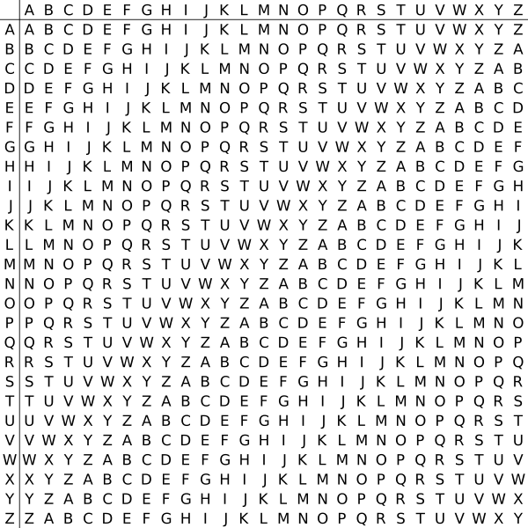
Рисунок 1 – Таблица Виженера
Шифруемое сообщение: BOBRUISK.
Ключевое слово: ROOM.
Используя таблицу выше, на стыке букв шифруемого сообщения и ключевого слова получаем получим новые буквы.
В результате шифровки получаем: BOBRUISK = SCPDLWGW
Г) Шифр Цезаря с ключевым словом шифруется с заданным ключевым словом и сдвигом. Пусть K=2 (сдвиг) ключевое слово = BOK
Рисунок 2 – Получившаяся таблица
Зашифруем слово BOBRUISK.
Результат шифрования ZLZPSEQG
Задание 2
Шифр цезаря с ключевым словом. Листинг программы представлен ниже.
#include <iostream>
using namespace std;

char alh[26] = { 'A', 'B', 'C', 'D',
'E', 'F', 'G', 'H',
'I', 'J', 'K', 'L',
'M', 'N', 'O', 'P',
'Q', 'R', 'S', 'T',
'U', 'V', 'W', 'X',
'Y', 'Z' };
int k = 0;
int n;
int m;
int q;
int key;
char alh1[26];
char* cmess = new char[q];
char* keyw = new char[n];
char* mess = new char[m];
int main()
{
cout << "SHIFR CEZAR WITH KEY" << endl;
cout << "Enter your key word : ";
cin >> keyw;
n = strlen(keyw);
cout << "Enter your key : ";
cin >> key;
for (int i = key; i < 26; i++)
{
alh1[i] = keyw[k];
k++;

}
int flag = 0;
k = key+n;
if (k > 25)
{
k -= 26;
}
for (int i = 0; i < 26; i++)
{

for (int J = 0; J < n; J++)
{
if (alh[i] != keyw[J])
{
flag = 1;
}
else
{
flag = 0;
break;
}

}
if (flag == 1)
{
if (k > 25) k -= 26;
alh1[k] = alh[i];
k++;
flag = 0;
}
}
k = 0;
flag = 0;
cout << "Enter your mess: ";
cin >> mess;
m = strlen(mess);
q = m;
Prikol:
for (int i = 0; i < 26; i++)
{
if (mess[flag] == alh[i])
{
k = i;
cmess[flag] = alh1[k];
flag ++;
goto Prikol;
}
}

for (int i = 0; i < 26; i++)
{
cout << alh[i];
}
cout << "\n";
for (int i = 0; i < 26; i++)
{
cout << alh1[i];
}
cout << "\n";
for (int i = 0; i < q; i++)
{
cout << cmess[i];
}
cout << "\n";
system("pause");
}

Результат выполнения программы представлен на рисунке 3.
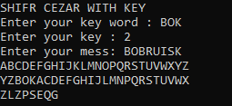
Рисунок 3 – Результат программы
Шифр Гронсфельда. Листинг с кодом программы представлен ниже.
#include <iostream>
using namespace std;

char alh[26] = { 'A', 'B', 'C', 'D',
'E', 'F', 'G', 'H',
'I', 'J', 'K', 'L',
'M', 'N', 'O', 'P',
'Q', 'R', 'S', 'T',
'U', 'V', 'W', 'X',
'Y', 'Z' };
int q;
int n;
int m;
int b;
int a;
char* key = new char[q];
char* key1 = new char[q];
char* minikey = new char[a];
char* mess = new char[q];
char* cmess = new char[q];
int main()
{
cout << "SHIFR GronA" << endl;
cout << "Enter your key ";
cin >> minikey;
a = strlen(minikey);
cout << "Enter your mess : ";
cin >> mess;
q = strlen(mess);

int k = 0;
for (int i = 0; i < q; i++)
{
key[i] = minikey[k];
k++;
if (k == a)
{
k = 0;
}

}
for (int i = 0; i < q; i++)
{
if (key[i] == '1')
{
key1[i] = 1;
}
else
{
if (key[i] == '2')
{
key1[i] = 2;
}
else
{
if (key[i] == '3')
{
key1[i] = 3;
}
else
{
if (key[i] == '4')
{
key1[i] = 4;
}
else
{
if (key[i] == '5')
{
key1[i] = 5;
}
else
{
if (key[i] == '6')
{
key1[i] = 6;
}
else
{
if (key[i] == '7')
{
key1[i] = 7;
}
else
{
if (key[i] == '8')
{
key1[i] = 8;
}
else
{
if (key[i] == '9')
{
key1[i] = 9;
}
else
{
if (key[i] == '0')
{
key1[i] = 0;
}
else
{
if (key[i] == '1')
{
key1[i] = 1;
}

}
}
}
}
}
}
}
}
}
}
}

m = 0;
Prikol:
for (int i = 0; i < 26; i++)
{
if (mess[m] == alh[i])
{
k = i + key1[m];

if (k > 25) k = k % 25;
cmess[m] = alh[k];
m++;
goto Prikol;
}
}

for (int i = 0; i < q; i++)
{
cout << cmess[i];
}
cout << "\n";
system("pause");
}

Результат выполнения программы представлен на рисунке 4.
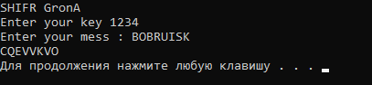
Рисунок 4 – результат выполнения программы
Аффинная система подстановок Цезаря. Листинг кода представлен ниже.
#include <iostream>
using namespace std;

char alh[26] = { 'A', 'B', 'C', 'D',
'E', 'F', 'G', 'H',
'I', 'J', 'K', 'L',
'M', 'N', 'O', 'P',
'Q', 'R', 'S', 'T',
'U', 'V', 'W', 'X',
'Y', 'Z' };
int q;
int n;
int m;
int b;
int a;
int k;
char* mess = new char[q];
char* cmess = new char[q];
int main()
{
cout << "SHIFR CEZAR AFIN" << endl;
cout << "Enter your key A : ";
cin >> a;
cout << "Enter your key B : ";
cin >> b;
cout << "Enter your mess : ";
cin >> mess;
q = strlen(mess);
m = 0;
Prikol:
for (int i = 0; i < 26; i++)
{
if (mess[m] == alh[i])
{
k = a*i+b;
if (k > 25) k = k % 25;
cmess[m] = alh[k];
m++;
goto Prikol;
}
}

for (int i = 0; i < q; i++)
{
cout << cmess[i];
}
cout << "\n";
system("pause");
}

Результат выполнения программы представлена на рисунке 5.
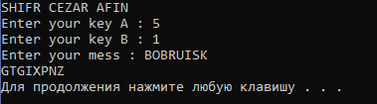
Рисунок 5 – результат выполнения программы
Шифр Виженера. Листинг программы представлен ниже.
#include <iostream>
using namespace std;

char alh[26] = { 'A', 'B', 'C', 'D',
'E', 'F', 'G', 'H',
'I', 'J', 'K', 'L',
'M', 'N', 'O', 'P',
'Q', 'R', 'S', 'T',
'U', 'V', 'W', 'X',
'Y', 'Z' };

int q;
int n;
int m;
int b;
int a;
char* key = new char[q];

char* minikey = new char[a];
char* mess = new char[q];
char* cmess = new char[q];
int main()
{
cout << "SHIFR GronA" << endl;
cout << "Enter your key ";
cin >> minikey;
a = strlen(minikey);
cout << "Enter your mess : ";
cin >> mess;
q = strlen(mess);

int k = 0;
for (int i = 0; i < q; i++)
{
key[i] = minikey[k];
k++;
if (k == a)
{
k = 0;
}

}

m = 0;
Prikol:
for (int i = 0; i < 26; i++)
{
if (mess[m] == alh[i])
{
k = i;
for (int i = 0; i < 26; i++)
{
if (key[m]==alh[i])
{
k += i;
if (k > 25)
k = k - 26;
cmess[m] = alh[k];
}
}

m++;
goto Prikol;
}
}

for (int i = 0; i < q; i++)
{
cout << cmess[i];
}
cout << "\n";
system("pause");
}

Результат выполнения программы представлен на рисунке 6.
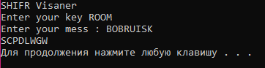
Рисунок 6 – результат выполнения программы.
Вывод: в результате выполнения лабораторной работы сформировали навыки реализации шифров замены и их применения для шифрования данных.

